BTS Informatique de gestion
Option : DA x ARLE

EPREUVE DE PRATIQUE DES TECHNIQUES INFORMATIQUES

Nom et prénom du candidat Simporé Joanny N° candidat :

ACTIVITE
Libellé de l'activité : Modèle Architecture Contrôleurs (MVC)
Cadre de l'activité : Développement de site web

Fiche n°1

Domaine de compétences principal
DEVELOPPEUR D'APPLICATION
PRODUIRE-DEVELOPPER

Compétences professionnelles mises en œuvre
C34: développer à l’aide d’un langage de programmation à objets
C35: développer autour d’une base de données relationnelle
C36: développer dans le cadre d’une architecture client-serveur

Liste des travaux
Travaux effectués | Environnement matériel | Logiciels utilisés
Unified Modeling Language  Développement en C#  Sérialisation / désérialisation binaire | Windows  Windows  Windows | Win ’Design  Visual studio  Visual studio

1 Etape 1 : Modèle Conceptuelle de données
  - Objectif
langage de modélisation unifié ») est un langage de modélisation graphique à base pictogrammes. Il est apparu dans le monde du génie logiciel, dans le cadre de la « conception orientée objet ». Couramment utilisé dans les projets logiciels, il peut être appliqué à toutes sortes de systèmes ne se limitant pas au domaine informatique .

  - Contexte de réalisation
Réalisations d’une application en mode console orienté objet.

  - Intérêts

2 Outils utilisés
2.1 Présentation de l'environnement de réalisation: Aspect logiciel et matériel
Win ‘Design

3 Présentation des résultats obtenus
3.1 Copies d’écrans.

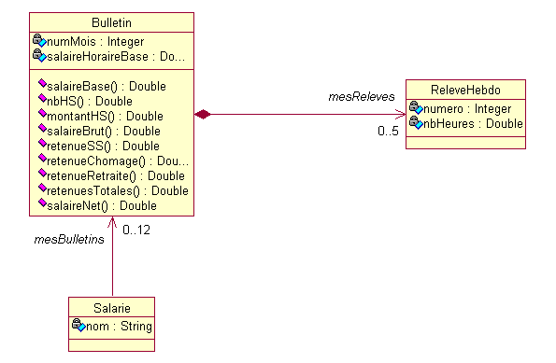

Etape 2, Le développement

  - Objectif
CRUD
Créer, mettre à jour, et supprimer un utilisateur.
Cette application devra permettre dans un premier temps de gérer les salariés. Il disposera alors des fonctionnalités suivantes.
- De Créer un salarie
- Charger un salarie
- Rechercher un salarié
- Voir tous les salariés
- Supprimer un salarié

Et dans un second temps de gérer les bulletins d’un salaire
Il disposera des fonctionnalités suivantes :
- L’ajout de bulletins ainsi que des 4 relevés
- La consultation des bulletins
2 Outils utilisés
2.1 Présentation de l'environnement de réalisation: Aspect logiciel et matériel
Visual Studio c# :

3.1 Résultat :
Capture d’écran : Menu Principal



Capture d’écran : Menu Salarié



Etape 3 :
Sérialisation / Désérialisation

  - Objectif
La sérialisation nous permettra par la suite de sauvegarder les données, ici j’utilise la sérialisation binaire.
La désérialisation sera utiliser lors du chargement d’un salarié , ou du lancement de l’application afin de restauré les données précédemment sérialiser.

2.1
Pour la sérialisation et désérialision ,deux méthode publique ont été créées :

Sérialisation :
public static void sauveEntreprise(Entreprise uneEntreprise)
{
FileStream fichier = new FileStream("uneEntreprise.txt", FileMode.Create);
BinaryFormatter bf = new BinaryFormatter();
bf.Serialize(fichier, uneEntreprise);
fichier.Close();
}
Désérialisation :
public static Entreprise chargeEntreprise()
{
FileStream lefichier = new FileStream("uneEntreprise.txt", FileMode.Open); ;
BinaryFormatter bf = new BinaryFormatter();
Entreprise e = (Entreprise)bf.Deserialize(lefichier);
lefichier.Close();
return e;
}

4 Conclusion

4.2 l’Intérêt

La mise place de cette application était une bonne expérience dans la mesure où j’ai eu à établir un diagramme des classes et un choix de programmation.
Adopter une méthode de programmation objet a été très avantageux car cela m’a permis de gagner en rapidité lisibilité de plus elle facilite le débogage ainsi que l’évolutivité de l’application.

